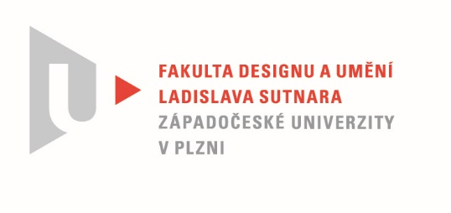

Protokol o hodnocení
kvalifikační práce

Název bakalářské práce: KOLEKCE HLEDAJÍCÍ NOVÉ NETRADIČNÍ FORMY VYPLÝVAJÍCÍ ZE STŘIHOVÝCH A KONSTRUKČNÍCH MANIPULACÍ.

Práci předložil student: Eliška SAPÁKOVÁ

Studijní obor a specializace: Fashion design

Hodnocení vedoucího práce

Práci hodnotil: Doc. akademický malíř Helena Krbcová

- Cíl práce
Deklarovaný cíl práce byl formálně naplněn a kvalita výstupu odpovídá obvyklým požadavkům na úroveň zpracování bakalářské práce.

- Stručný komentář hodnotitele
Autorka pro svoji práci našla inspiraci ve světě ryb a jejich kostry. Pracovala s mnoha detaily jednotlivých kostí a snažila se využít jejich tvary k modelování a tím i velmi náročně manipulovala běžné střihové konstrukce a vytvářela zajímavé detaily. Tak jak je pro ni typické, doslova propadla vášni a této ruční práci s detaily. Zahrnula tak modely množstvím poměrně složitých, ale ne nezajímavých, detailů, které velmi náročně ručně zpracovávala jak lineárním prošíváním, tak vytvářením struktur i samotných tvarů oděvních detailů. Množství řemeslné práce vložené do každého modelu je veliké a samozřejmě v nás vyvolává obdiv, ale bohužel také vede k určité přeplněnosti a pocitu archaičnosti, nikoli k pocitům posunu, nadhledu a současnému přístupu k módě a oděvní tvorbě. Kolekce sama nepůsobí ve skladbě jednotlivých oděvních typů jejich tvarů i zvolených materiálech uceleně a dostatečně nevyjadřuje názor.

- Vyjádření o plagiátorství
Kolekce je autorská, z mého pohledu se nejedná o plagiátorství

- Navrhovaná známka a případný komentář

Velmi dobře - dobře

Datum: 18. 5. 2022 Doc. akademický malíř Helena Krbcová

Tisk oboustranný

